2025年度化德县人民检察院
公开报告

部门（单位）名称：化德县人民检察院
单位负责人：尹旭东
财务负责人：白君华
编 制 人： 常艳华
报送日期：2026年8月11日

目录

第一部分 部门（单位）概况
一、主要职能、职责
二、部门（单位）机构设置及决算单位构成情况
三、2025年度部门（单位）主要工作完成情况
第二部分 部门（单位）决算情况说明
一、收入支出决算总体情况说明
二、收入决算情况说明
三、支出决算情况说明
四、财政拨款收入支出决算总体情况说明
五、一般公共预算财政拨款支出决算情况说明
六、一般公共预算财政拨款基本支出决算情况说明
七、一般公共预算财政拨款项目支出决算情况说明
八、财政拨款“三公”经费支出决算情况说明
九、政府性基金预算财政拨款支出决算情况说明
十、国有资本经营预算财政拨款支出决算情况说明
十一、机关运行经费（公用经费）支出决算情况说明
十二、政府采购支出决算情况说明
十三、国有资产占用情况说明
十四、预算绩效情况说明
第三部分 名词解释
第四部分 决算公开联系方式及信息反馈渠道
第五部分 部门（单位）决算表
一、收入支出决算总表
二、收入决算表
三、支出决算表
四、财政拨款收入支出决算总表
五、一般公共预算财政拨款支出决算表
六、一般公共预算财政拨款基本支出决算明细表
七、一般公共预算财政拨款项目支出决算明细表
八、政府性基金预算财政拨款收入支出决算表
九、国有资本经营预算财政拨款收入支出决算表
十、财政拨款“三公”经费支出决算表
十一、机关运行经费支出、国有资产占用情况及政府采购支出信息表
特别强调1：在“内蒙古自治区财政预决算公开平台”公开时，每个公开位置要精准上传指定报表，切忌重复公开多个决算公开表；没有数据的报表也要上传空表，并在报表合计数处填“0”，同时在报表下方说明空表原因。
特别强调2：公开报表缩放比例要适当，最好保持在80%-100%。
特别强调3：部门（单位）是决算公开的主体，部门（单位）对公开信息的真实性、准确性和完整性负责，并做好决算公开后的说明解释工作。依法确定为国家秘密的信息不予公开；涉密信息经法定程序解密并删除涉密内容后，予以公开。
特别强调4：决算公开报告模板中蓝色字体是提示性语句，需根据提示性语句进行补充完善，正式公开时需删除。要将模板提取的数据与决算报送终稿数据进行比对。模板中关于增加（减少）、增长（下降）的表述，如果对应提取数据为正数时，删除“（减少）”、“（下降）”；如果对应提取数据为负数时，删除“增加”或“增长”、“-”、以及减少两边的括号。

第一部分 部门（单位）概况
一、主要职能、职责
人民检察院是中华人民共和国国家法律监督机关。人民检察院 通过行使国家检察权来完成自己的任务。它对于危害国家安全案、 危害公共安全案、侵犯公民人身权利民主权利案和其他重大犯罪案 件，行使检察权；对于公安机关侦查的案件进行审查，决定是否逮 捕、起诉或者不起诉；对于刑事案件提起公诉、支持公诉；对于公安机关、人民法院和监狱、看守所、 劳动改造机关的活动是否合法，实行监督。
二、部门（单位）机构设置及决算单位构成情况
1.我院内设机构共5个：办公室、政工科、第一检察部、第二检察部、第三检察部。我院一是把好经费预算关，完善经费保障，科学编制年度经费预算，从办公、办案实际需要和科技强检战略出发，确保经费逐年增长；二是把好经费支出关，做到经费使用有计划、有请示、有审批，确保资金使用合理透明；三是把好手续审验关，在安排支出时分轻重缓急，确保重点，统筹安排，合理支出。(注：“本单位无下属单位”)
2.从决算单位构成看，纳入本部门2025年度部门汇总决算编制范围的预算单位共计1家，详细情况见表：
详细情况见表：
序号 | 单位名称 | 单位性质
1 | 化德县人民检察院 | 财政拨款的行政单位
2
三、2025年度部门（单位）主要工作完成情况
1、我院按时完成上级院和财政厅下达的各项任务；
2、我院按时发放干警的工资并及时核定各项保险并缴纳；
3、及时列支每笔按规定的支出；
4、与各部门及时沟通做好用款计划，及时与财政厅请款；
5、按规定报送资产月报及固定资产的录入及报送；
6、按时做好每月的账务处理；
7、及时编报年度决算，上报财政厅系统并在相应时间节点公开；
9、按照财政厅要求及时编报及报送预算，并在相应时间节点公开；
10、编报一般性支出系统、政府财务报告及上报、编报内控系统及上报、编制资产年报及上报、编报政法报表和报告及上报。

第二部分 部门（单位）决算情况说明
一、收入支出决算总体情况说明
化德县人民检察院 2025年度收入、支出决算总计均为 1081.12万元。与年初预算相比，收、支总计各减少69.51万元，下降6.87%，变动原因：因人员变动，各项保险与工资有所下降；与上年决算相比，收、支总计各减少60.08万元，下降5.25%。其中：
（一）收入决算总计 1081.12万元。包括：
1.本年收入决算合计 1081.12万元。与上年决算相比，减少60.08万元，下降5.26%，变动原因：因有人员退休，新考录人员为实习工资，各项保险与工资有所下降。
2.使用非财政拨款结余（含专用结余） 0万元。与上年决算相比，增加0万元，增长0%，变动原因：不存在此项内容。
3.年初结转和结余 0万元。与上年决算相比，增加0万元，增长0%，变动原因：不存在此项内容。
（二）支出决算总计 1081.12万元。包括：
1.本年支出决算合计 1081.12万元。与上年决算相比，减少60.08万元，下降5.26%，变动原因：因有人员退休，新考录人员为实习工资，各项保险与工资有所下降。
2.结余分配 0万元。结余分配事项：无。与上年决算相比，增加 0万元，增长 0%，变动原因：不存在此项内容。
3.年末结转和结余 0万元。结转和结余事项：无。与上年决算相比，增加 0万元，增长 0%，变动原因：不存在此项内容。
二、收入决算情况说明
化德县人民检察院 2025年度本年收入决算合计 1081.12万元，其中：
一般公共预算财政拨款收入 1049.87万元，占 97.11%；
政府性基金预算财政拨款收入 0万元，占 0%；
国有资本经营预算财政拨款收入 0万元，占 0%；
上级补助收入 0万元，占 0%；
事业收入 0万元，占 0%；
经营收入 0万元，占 0%；
附属单位上缴收入 0万元，占 0%；
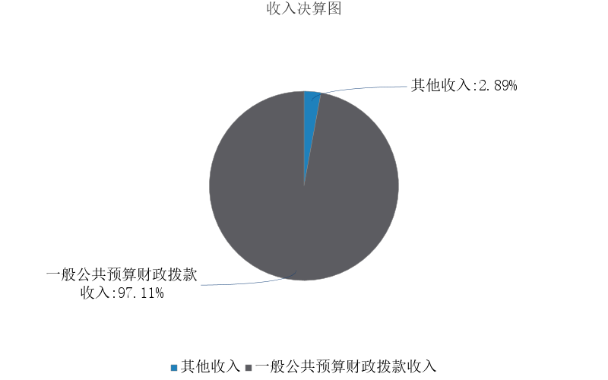
其他收入 31.24万元，占 2.89%。

图1.收入决算图
三、支出决算情况说明
化德县人民检察院 2025年度本年支出决算合计 1081.12万元，其中：
基本支出 858.20万元，占 79.38%；
项目支出 222.92万元，占 20.62%；
上缴上级支出 0万元，占 0%；
经营支出 0万元，占 0%；
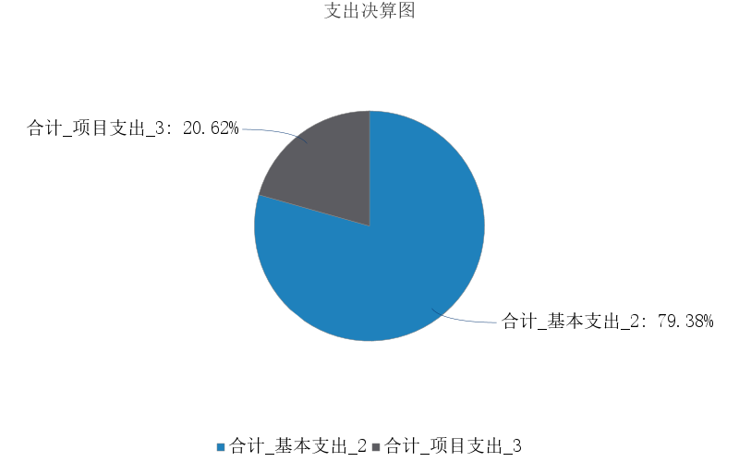
对附属单位补助支出 0万元，占 0%。

图2.支出决算图
四、财政拨款收入支出决算总体情况说明
化德县人民检察院 2025年度财政拨款收入、支出决算总计均为 1049.87万元，与年初预算相比，收、支总计各增加 38.27万元，增长 3.78%，变动原因：在职在编人员调资追加经费，所以增长；与上年决算相比，收、支总计各增减少50.63万元，下降4.60%，变动原因：因年中由2名退休人员导致人员经费有结余。
五、一般公共预算财政拨款支出决算情况说明
化德县人民检察院 2025年度一般公共预算财政拨款支出决算 1049.87万元。与年初预算 1011.61万元相比，完成年初预算的 103.78%。其中：
（一）公共安全（类）
公共安全（类）决算数为 889.51万元，与年初预算相减少 45.14万元。其中：
1．检察（款）行政运行（项）。年初预算634.18万元，支出决算666.58万元，完成年初预算的105.11%。决算数与年初预算数的差异原因：在职在编人员调资追加经费，所以有差异。
2．检察（款）一般行政管理（项）。年初预算205.18万元，支出决算218.52万元，完成年初预算的106.51%。决算数与年初预算数的差异原因：年中追加办案经费。
3.检察（款）其他检察支出（项）。年初预算5.0万元，支出决算4.4万元，完成年初预算的88%。决算数与年初预算数的差异原因：决算数是实际发生业务费用，预算细化数与实际有差异。
（二）社会保障和就业支出（类）
社会保障和就业支出（类）决算数为 74.64万元，与年初预算相比增加 1.58万元。其中：
1．行政事业单位养老支出（款）机关事业单位基本养老保险缴费支出（项）。年初预算48.71万元，支出决算49.76万元，完成年初预算的102.16%。决算数与年初预算数的差异原因：在职在编人员调资追加经费，相应各类保险也追加经费，所以有差异。
2．行政事业单位养老支出（款）机关事业单位职业年金缴费支出（项）。年初预算24.36万元，支出决算24.89万元，完成年初预算的102.18%。决算数与年初预算数的差异原因：在职在编人员调资追加经费，相应各类保险也追加经费，所以有差异。
（三）卫生健康支出（类）
卫生健康支出（类）决算数为 34.01万元，与年初预算相比减少2.88万元。其中：
1．行政事业单位医疗（款）行政单位医疗（项）。年初预算23.97万元，支出决算23.16万元，完成年初预算的96.62%。决算数与年初预算数的差异原因：因人员变动，有差异。
2．行政事业单位医疗（款）公务员医疗补助（项）。年初预算12.93万元，支出决算10.86万元，完成年初预算的83.99%。决算数与年初预算数的差异原因：因人员变动，有差异。
（四）住房保障支出（类）
住房保障支出（类）决算数为 51.71万元，与年初预算相比减少5.57万元。其中：
1．住房改革支出（款）住房公积金（项）。年初预算57.28万元，支出决算51.71万元，完成年初预算的90.27%。决算数与年初预算数的差异原因：因人员变动，有差异。
六、一般公共预算财政拨款基本支出决算情况说明
化德县人民检察院 2025年度一般公共预算财政拨款基本支出决算 826.95万元，其中：
（一）人员经费 749.18万元。主要包括：基本工资、津贴补贴、奖金、伙食补助费、绩效工资、机关事业单位基本养老保险缴费、职业年金缴费、职工基本医疗保险缴费、公务员医疗补助缴费、住房公积金、其他工资福利支出、离休费、退休费、抚恤金、生活补助、医疗费补助、奖励金、其他对个人和家庭的补助支出等。
（二）公用经费 77.77万元。主要包括：办公费、印刷费、手续费、水费、电费、邮电费、取暖费、物业管理费、差旅费、维修（护）费、租赁费、会议费、培训费、公务接待费、专用材料费、劳务费、委托业务费、工会经费、福利费、公务用车运行维护费、其他交通费用、其他商品和服务支出、办公设备购置、专用设备购置、信息网络及软件购置更新、其他资本性支出等。
七、一般公共预算财政拨款项目支出决算情况说明
化德县人民检察院 2025年度一般公共预算财政拨款项目支出决算 222.92万元，其中：
（一）工资福利支出 0万元。主要包括：基本工资、津贴补贴、奖金、伙食补助费、绩效工资、机关事业单位基本养老保险缴费、职业年金缴费、职工基本医疗保险缴费、公务员医疗补助缴费、其他社会保障缴费、住房公积金、医疗费、其他工资福利支出等。
（二）商品和服务支出 112.41万元。主要包括：办公费、印刷费、手续费、水费、电费、邮电费、取暖费、物业管理费、差旅费、因公出国（境）费用、维修（护）费、租赁费、会议费、培训费、公务接待费、专用材料费、被装购置费、专用燃料费、劳务费、委托业务费、工会经费、福利费、公务用车运行维护费、其他交通费用、税金及附加费用、其他商品和服务支出等。
（三）资本性支出 110.51万元。主要包括：房屋建筑物构建、办公设备购置、专用设备购置、基础设施建设、大型修缮、信息网络及软件购置更新、物资储备、土地补偿、安置补助、地上附着物和青苗补偿、拆迁补偿、公务用车购置、其他交通工具购置、文物和陈列品购置、无形资产购置、其他资本性支出等。
八、财政拨款“三公”经费支出决算情况说明
（一）财政拨款“三公”经费支出总体情况说明。
化德县人民检察院 2025年度财政拨款“三公”经费全年预算 32.72万元，支出决算 32.72万元，完成预算的 100.00%。其中：因公出国（境）费全年预算 0万元，支出决算 0万元，完成预算的 0%；公务用车购置及运行维护费全年预算 31.97万元，支出决算 31.97万元，完成预算的 100.00%；公务接待费全年预算 0.75万元，支出决算 0.75万元，完成预算的 100.00%。2025年度一般公共预算财政拨款“三公”经费全年预算 32.72万元，支出决算 32.72万元，与预算差异原因：无差异。
（二）财政拨款“三公”经费支出具体情况说明。
化德县人民检察院 2025年度财政拨款“三公”经费支出 32.72万元。因公出国（境）费支出 0万元，占 0%；公务用车购置及运行维护费支出 31.97万元，占 97.71%；公务接待费支出 0.75万元，占 2.29%。其中：
1.因公出国（境）费支出 0万元，全年出国（境）团组0 个，累计0 人次。与上年决算相比，增加0万元，增长 0%，变动原因：无差异。
2.公务用车购置及运行维护费支出 31.97万元。其中：
（1）公务用车购置支出 0万元。本年度使用财政拨款购置公务用车0 辆，开支内容：无。与上年决算相比，增加 0万元，增长 0%，变动原因：无差异。
（2）公务用车运行维护费支出 31.97万元。公务用车运行维护费主要用于按规定保留的公务用车的燃料费、新能源汽车充电费、维修费、过桥过路费、保险费、安全奖励费用等支出。截至2025年12月31日，使用财政拨款开支的公务用车保有量为6 辆。与上年决算相比，增加1.12万元，增长 3.64%，变动原因：2025年外出办案较多，所以有差异。
3.公务接待费支出 0.75万元。其中：国内公务接待支出 0.75万元，接待10 批次，100 人次，开支内容：按照相关规定接待调研考察等工作人员；国（境）外公务接待支出 0万元，接待0 批次，0 人次，开支内容：无。与上年决算相比，减少5.13万元，下降87.22%，变动原因：2025年上级调研和检查较少，所以下降。
九、政府性基金预算财政拨款支出决算情况说明
化德县人民检察院2025年度政府性基金预算财政拨款支出决算 0万元。与上年决算相比，增加 0万元，增长 0%，变动原因：本年无政府性基金预算财政拨款收、支、余。
十、国有资本经营预算财政拨款支出决算情况说明
化德县人民检察院2025年度国有资本经营预算财政拨款支出决算 0万元。与上年决算相比，增加 0万元，增长 0%，变动原因：本年无国有资本经营预算财政拨款收、支、余。
十一、机关运行经费（公用经费）支出决算情况说明
化德县人民检察院 2025年度公用经费支出决算 77.77万元，与上年决算相比，减少0.08万元，下降0.10%，变动原因：人员变动其他交通费减少。其中，机关运行经费支出决算 77.77万元。比上年决算相比，减少-0.08万元，下降0.10%，变动原因：人员变动其他交通费减少。
十二、政府采购支出决算情况说明
化德县人民检察院2025年度政府采购支出总额 33.49万元，其中：政府采购货物支出 1.06万元、政府采购工程支出 0万元、政府采购服务支出 32.43万元。政府采购授予中小企业合同金额 12.62万元，占政府采购支出总额的37.68%，其中：授予小微企业合同金额 12.62万元，占政府采购支出总额的37.68%；货物采购授予中小企业合同金额占货物支出金额的0%，工程采购授予中小企业合同金额占工程支出金额的0%，服务采购授予中小企业合同金额占服务支出金额的0%。
十三、国有资产占用情况说明
化德县人民检察院截至2025年12月31日，本部门（单位）共有车辆6 辆，其中：副部（省）级及以上领导用车0 辆、主要负责人用车0 辆、机要通信用车0 辆、应急保障用车0 辆、执法执勤用车6 辆、特种专业技术用车0 辆、离退休干部服务用车0 辆、其他用车0 辆，单价100万元（含）以上设备（不含车辆）0 台（套）。
十四、预算绩效情况说明
（一）预算绩效管理工作开展情况。
化德县人民检察院根据预算绩效管理要求组织对2025年一般公共预算项目支出全面开展绩效自评，共涉及项目2个，资金 222.92万元，占一般公共预算项目支出总额的100%；政府性基金预算项目0个，共涉及资金 0万元，占政府性基金预算项目支出总额的100%；
组织对0个项目开展了部门评价（此处即为重点评价内容），涉及一般公共预算支出0万元。政府性基金支出0万元。
（二）部门（单位）决算中项目绩效自评结果。
化德县人民检察院2025年度在决算中反映2个一般公共预算项目，以及0个政府性基金项目共2个项目的绩效自评结果。
1.2025年办案（业务）经费项目自评综述：根据年初设定的绩效目标，项目自评得分92.68分。全年预算数为113.67万元，执行数为112.41万元，完成预算的98.89%。项目绩效目标完成情况：本项目资金年初预算数113.67万元，其中：财政拨款113.67万元，其他资金0万元。本项目资金年度调整金额0万元，其中：财政拨款0万元，其他资金0万元。
本项目资金变动后预算数113.67万元，其中：财政拨款113.67万元，其他资金0万元。
本项目资金全年执行数112.41万元、执行率为98.89%，其中：财政拨款112.41万元，其他资金0万元。办案（业务）费项目预算资金113.67万元，2024年全年支出112.41万元，支付率98.89%。该项目经费2025年保障了检察工作正常开展，提供业务工作所需，保障干警出差办案、日常提高案件受理率及办案时效，进一步提高干警满意度，保证业务经费合理分配有效运用。很好的完成了本年度设置的各项指标值,提高干警满意度。
发现的主要问题及原因： 因年中根据实际发生业务情况，进行了预算调整调剂。在以后的预算中尽量做到做全做实，减少预算调剂次数。
项目设立的绩效目标应当增加各业务部门的参与度，促使目标设置更加合理可实现。
对策：下年度预算编制时需增加各业务部门的参与度，根据各部门下年度实际支出需求进行细化，按照实际需求进行资金的合理分配。

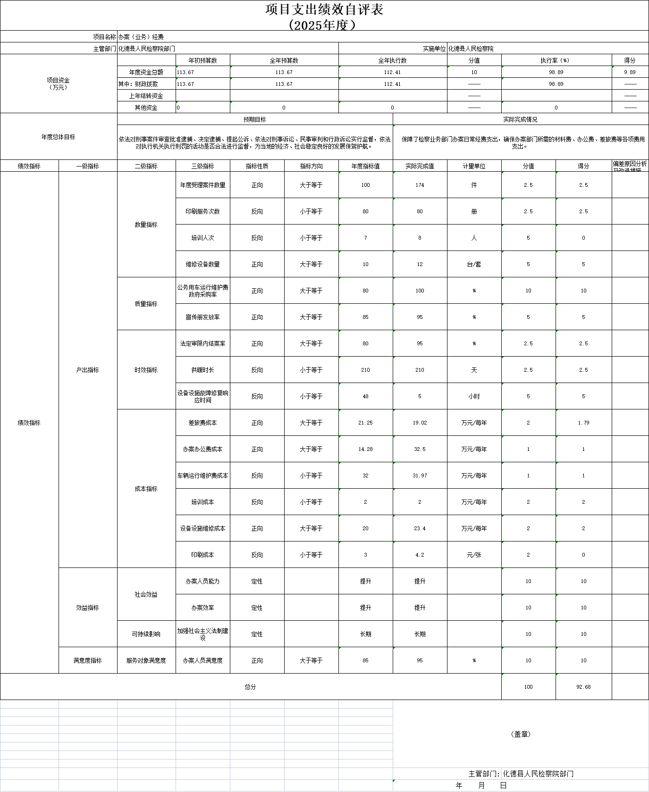

2业务装备经费项目自评综述：
根据年初设定的绩效目标，项目自评得分70分。全年预算数为96.51万元，执行数为110.51万元，完成预算的98.89%。
本项目资金年初预算数96.51万元，其中：财政拨款96.51万元，其他资金0万元。
本项目资金年度调整金额14万元，其中：财政拨款14万元，其他资金0万元。
本项目资金全年执行数110.51万元、执行率为100%，其中：财政拨款110.51万元，其他资金0万元。
业务装备经费预算资金96.51万元，2025年全年支出110.51万元，支付率100%。该项目经费2025年保障了检察工作正常开展，提供业务工作所需，保检察业务所需的各种办案设备和信息化设备进行了购置与升级，保证了本单位正常履行检察职能，保证业务经费合理分配有效运用。很好的完成了本年度设置的各项指标值,提高干警满意度。
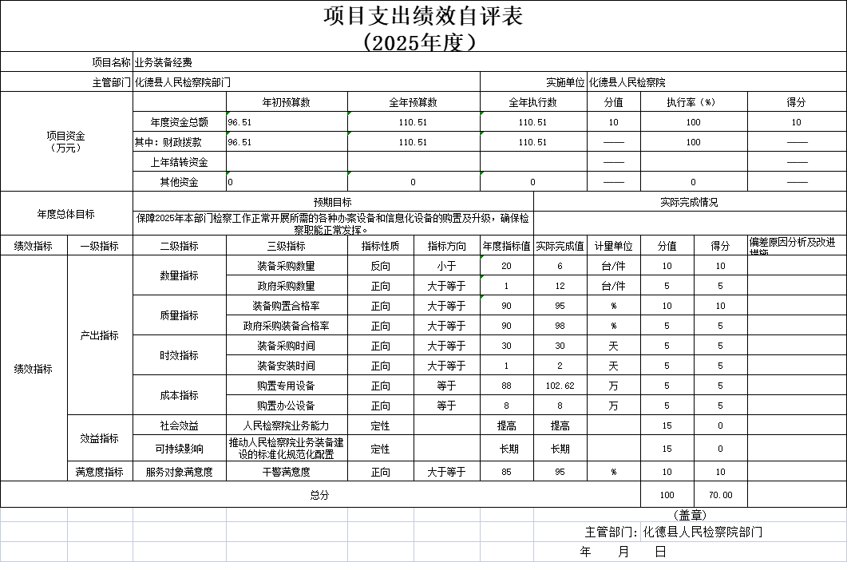
（三）部门项目绩效评价结果。
本年度未进行重点项目评价。
（四）部门（单位）预算绩效管理制度和核心绩效指标标准体系建设情况。
本未进行预算绩效管理制度和核心绩效指标标准体系建设情况。

第三部分 名词解释
一、财政拨款收入：从同级财政部门取得的各类财政拨款，包括一般公共预算财政拨款、政府性基金预算财政拨款、国有资本经营预算财政拨款。
二、上级补助收入：指事业单位从主管部门和上级单位取得的非财政补助收入。
三、事业收入：指事业单位开展专业业务活动及其辅助活动取得的收入。
四、经营收入：指事业单位在专业业务活动及其辅助活动之外开展非独立核算经营活动取得的收入。
五、附属单位上缴收入：指事业单位取得附属独立核算单位按照有关规定上缴的收入。
六、其他收入：取得的除上述财政拨款收入、上级补助收入、事业收入、经营收入、附属单位上缴收入等以外的各项收入。
七、使用非财政拨款结余（含专用结余）：指事业单位按照预算管理要求使用非财政拨款结余弥补收支差额的金额，以及使用专用结余安排支出的金额。
八、年初结转和结余：指单位上年结转本年使用的基本支出结转、项目支出结转和结余、经营结余。
九、结余分配：指单位按规定缴纳企业所得税以及从非财政拨款结余或经营结余中提取各类结余的情况。
十、年末结转和结余资金：指单位结转下年的基本支出结转、项目支出结转和结余、经营结余。
十一、基本支出：指为保障机构正常运转、完成日常工作任务所发生的支出，包括人员经费和公用经费。
十二、项目支出：指单位为完成特定的行政工作任务或事业发展目标，在基本支出之外发生的各项支出。
十三、上缴上级支出：指事业单位按照财政部门和主管部门的规定上缴上级单位的支出。
十四、经营支出：指事业单位在专业业务活动及其辅助活动之外开展非独立核算经营活动发生的支出。
十五、对附属单位补助支出：指事业单位用财政拨款收入之外的收入对附属单位补助发生的支出。
十六、“三公”经费：指部门（单位）用财政拨款安排的因公出国（境）费、公务用车购置及运行维护费和公务接待费。其中，因公出国（境）费反映部门（单位）公务出国（境）的国际旅费、国外城市间交通费、住宿费、伙食费、培训费、公杂费等支出；公务用车购置及运行维护费反映部门（单位）公务用车购置支出（含车辆购置税、牌照费）以及按规定保留的公务用车燃料费、新能源汽车充电费、维修费、过路过桥费、保险费、安全奖励费用等支出；公务接待费反映部门（单位）按规定开支的各类公务接待（含外宾接待）费用。
十七、机关运行经费：指行政单位和参照公务员法管理的事业单位财政拨款基本支出中的公用经费支出。

第四部分 决算公开联系方式及信息反馈渠道

本部门（单位）决算公开信息反馈和联系方式：
联系人：常艳华 联系电话：0474-7907011

第五部分 部门（单位）决算表

见附件。

